Consejos del FBI para contratar empleados en el verano

Consejos del FBI para contratar empleados en el verano

Al terminar el año escolar, muchos padres confiarán en campamentos de verano, niñeras y tutores para que velen por el bienestar de sus hijos. Así como los padres tienen expectativas sobre los maestros y escuelas de sus hijos, también las tienen sobre las personas a cargo de los programas de verano. Hay un pequeño grupo de individuos que utilizan el cuidado de niños como un medio para obtener acceso a niños con el propósito de convertirlos en sus víctimas. El FBI ha publicado unos consejos importantes para mantener seguros a los niños bajo el cuidado de sus empleados.

Conozca a sus empleados. Los padres escogen a las niñeras, nanas y tutores con cuidado, y usted debería hacer lo mismo. Asegúrese de constatar las referencias y de revisar los antecedentes penales de cada empleado que estará en contacto con los niños, e incluya a los empleados temporales y los que trabajen tiempo parcial. Muchos estados tienen registros de acceso público en los que se puede revisar el historial criminal o el estatus como acosador sexual. Observe cómo interactúan sus empleados con los niños, y pregunte a los niños cuál es su opinión sobre sus empleados. Para acceso a las listas de acosadores sexuales, visite www.nsopw.gov.

Invite a los padres a conocer a sus empleados antes de que aquellos matriculen a sus hijos. Después de que usted haya obtenido una revisión de los antecedentes penales, prepárese para proveer a los padres con documentación escrita que indique que así lo ha hecho para cada empleado que está en contacto con los niños. Asegúrese de que todas las actividades son aprobadas y respaldadas por empleados a quienes ya se les ha hecho la revisión de antecedentes penales y de que todas las excursiones son coordinadas con el encargado apropiado.

Involúcrese en las actividades que sus empleados hacen con niños. Observe cómo sus empleados interactúan con los niños. Preste atención a si un individuo le da mucha atención a un niño o trata de hacerle regalos sin el conocimiento de otro adulto. Saque tiempo para hablar con otros empleados quienes puedan observar un comportamiento sospechoso. Si le preocupa el comportamiento de algún adulto que interactúa con los niños, discuta su preocupación con las agencias policiales.
Aplicación Child ID del FBI
Ponemos la seguridad al alcance de los padres
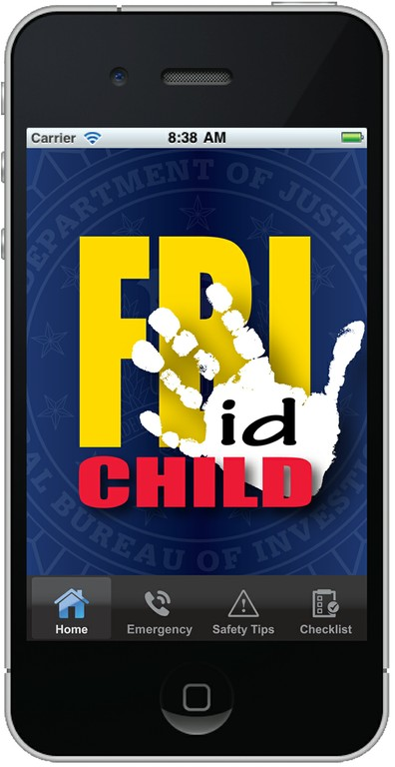
Anualmente, se pierden miles de niños. La aplicación Child ID del FBI puede ayudar. Anime a los padres a descargar la aplicación gratis de la tienda de aplicaciones en iTunes, añadir la foto más reciente de su hijo junto con su información más reciente y actuarlizarla frecuentemente.

Hable con los padres y con los niños sobre seguridad, y anime a los niños a decirle a usted o a cualquier otro adulto en el que confíen, si alguien o algo les hace sentir tristes, asustados o confundidos. Enséñeles que está bien decirle a usted lo que pasó y que no serán vistos como soplones. Preste atención y escuche a los niños que están al cuidado de su empleado, si usted no lo hace, alguien que tenga motivos ocultos podrá hacerlo.
En el desafortunado caso de que su hijo se pierda, usted podrá enviar las fotos por correo electrónico inmediatamente a las autoridades. La aplicación también incluye consejos para los padres y listas de verificación. Y por favor, tenga por seguro que ninguna información sobre los padres o sus hijos será pedida o guardada por el FBI o iTunes.

Provea capacitación a sus empleados sobre cómo pueden jugar un papel en la seguridad de los niños. Un empleado que está alerta a señales de abuso sexual es un recurso invaluable. Asegúrese de que los empleados les dicen a los niños quién está “a cargo” y en quién pueden confiar si un niño se encuentra asustado, incómodo o confundido.

Recuerde que usted es su mejor recurso para proteger a los niños dejados bajo su cuidado y bajo el de sus empleados. Manténgase alerta, informado y enfocado sobre cualquier asunto de seguridad relacionado a sus empleados. Estar disponible y sacar el tiempo para conocer y escuchar a los niños bajo el cuidado de sus empleados, ayuda a que los niños se sientan más seguros. Asegúrese de que los niños sepan qué hacer en caso de una emergencia, y cómo contactar a sus padres o a un adulto de confianza.
Para más información, contacte a la Fuerza Especial contra la Explotación de Niños del FBI al 1-800-CALL-FBI o a su oficina local del FBI. Para más consejos para la seguridad de sus hijos, visite FBI.gov o la página del Centro Nacional para Niños Perdidos y Explotados www.missingkids.com.

